平成27年10月吉日
会員施設事務長様各位
一般社団法人 神奈川県老人保健施設協会
栄養部会担当理事 村田 尚彦 富田 春郎
事務部会担当理事 山本 登 長谷川 隆三
栄養部会々長 仁田 寿子
事務部会々長 本田 正幸

神奈川県老人保健施設協会 事務・栄養部会合同研修会の開催について

拝啓
秋冷の候、時下ますますご清祥のこととお慶び申し上げます。
さて、協会事務部会では、下記の通り栄養部会との合同研修会開催を予定しております。今回の研修会では、「栄養士が求めること、求められること」をテーマに、兵庫県立大学大学院より主任教授の小山 秀夫先生をお招きし、ご講演いただきます。また、後半は両部会によるシンポジウムを開催いたします。ご興味のある方でしたら、他職種の参加も歓迎いたします。ご多忙とは存じますが、是非ご出席くださいますよう、ご案内申し上げます。
敬具

期 日 平成２７年１１月１３日(金) １３：３０～１７：００
（１３：００～受付開始）
会 場 神奈川県社会福祉会館 ２階 講堂
横浜市神奈川区沢渡４－２ ℡（０４５）３１１－１４２１
第一部 講演 １３：４０～１５：００
演題 「栄養ケア・マネジメント変革」
講師 兵庫県立大学大学院 医療・介護マネジメントコース
主任教授 小山 秀夫先生
第二部 シンポジウム（講演終了後）
栄養部会による演題発表
① | 介護老人保健施設 相模原ﾛｲﾔﾙｹｱｾﾝﾀｰ | 横関 晶子氏
 | 「栄養部会業務アンケートからの考察」
② | 介護老人保健施設 ライフプラザ鶴巻 | 野寺 淳氏
 | 「経口維持加算の現状と課題」
③ | 介護老人保健施設 レストア川埼 | 廣津 愛氏
 | 「栄養改善加算の現状と課題」
シンポジウム
座長 | 介護老人保健施設 ﾆｭｰﾗｲﾌ湯河原 | 副施設長 | 松岡 秀典
シンポジスト
栄養部会 | 介護老人保健施設 ﾗｲﾌﾌﾟﾗｻﾞ鶴巻 | 管理栄養士 | 野寺 淳
栄養部会 | 介護老人保健施設 にじの丘足柄 | 管理栄養士 | 乙部 恵子
栄養部会 | 介護老人保健施設 遊花園 | 管理栄養士 | 宮地 典子
事務部会 | 介護老人保健施設 ﾘﾊﾊﾟｰｸ舞岡 | 事務長 | 美濃口 裕昭
事務部会 | 老人保健施設 えびな | 事務長 | 阿部 貴樹
※ご出欠の可否を別紙出欠票にご記入のうえ、１１月６日（金）までに担当役員へご返信ください。（資源節約のため、E－mailでのご返信にご協力ください）
１１月１３日 事務・栄養部会合同研修会出欠票
別 紙

貴施設名 |  |  |  |  | ご出欠可否
職名 |  |  | ご芳名
職名 |  |  | ご芳名
職名 |  |  | ご芳名
※栄養部会「以外」の方は、上記へご記入のうえ、期日までにご返信下さい

出欠票返信締切日 １１月６日（金）

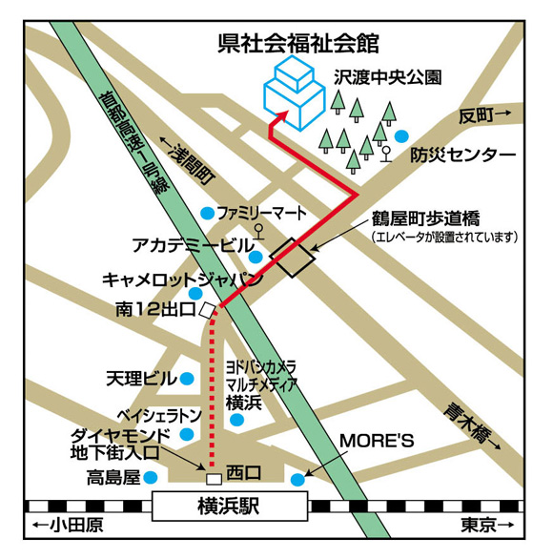
最寄り駅より
会場までの案内図

